Co se děje v naší škole
K zápisu do kouzelné krtečkovy školy

V úterý 24. dubna 2018 se konal zápis do 1. tříd na Základní škole
ve Velkých Opatovicích. Očekávali jsme, že se k zápisu dostaví celkem 37 dětí z naší spádové oblasti. Ve skutečnosti jsme zapsali 36 dětí. Celkem 9 rodičů šestiletých dětí požádalo o odklad školní docházky, což činí 32%. Zápisem je provázel krteček a jeho kamarádi. S krtečkem děti zvonily na zvonečky a vytleskávaly slova, podle počtu sbíraly houby do košíku, radily krtečkovi, co si má vzít do školy. Moudrá sova je zkoušela, co je nahoře, dole, vlevo, vpravo. Stavěly z kostek, skládaly puzzle. Závodily ve skocích se žabkou. Malovaly s krtečkem dům a učily krtečka zavazovat tkaničku. Aby jim šla práce pěkně od ruky, zazpívaly si písničku, zahrály si na hudební nástroje. Úkoly byly zaměřené na grafomotoriku, zrakové vnímání, početní představy, logické myšlení, sluchové vnímání, slovní vyjadřování a logopedii. Děti obdržely dárkový balíček a zápisníček se zábavnými úlohami a důležitými informacemi pro rodiče. Na památku zápisu do 1. třídy dostaly upomínkový list, papírový dáreček a propagační balíček s legem.
Rodiče se na informační tabuli dozvěděli důležité informace o provozu školy, školních pomůckách, školní jídelně, družině. Fotografie ze zápisu na www.zsvelkeopatovice.cz.
Těšíme se na všechny žáky při slavnostním zahájení nového školního roku.
Mgr. Jarmila Havlíčková, Mgr. Karin Petrželková

Okresní kolo matematické olympiády

V letošním roce naši žáci 6. a 8. ročníku úspěšně reprezentovali školu v okresním kole matematické olympiády, které se konalo na ZŠ Boskovice, 9. května. V kategorii 6. ročníků získali dvě 4. a tři 5. místa, mezi osmáky jsme měli umístění na 3. místě! Za skvělou reprezentaci školy děkujeme a blahopřejeme!
Mgr. Pavla Müllerová

Exkurze do Czech Blades Jevíčko

Žáci osmého ročníku se v rámci předmětu Pč Svět práce vypravili na exkurzi do závodu Czech Blades v Jevíčku. Tento tradiční výrobce produkuje čepelky do celého světa. V Indonésii tyto čepelky používají ke sklizni rýže, takže až budete jíst rýži, je možné, že právě ta vaše byla sklizena čepelkami z Jevíčka. Vedení exkurze se ujal pan ing. Dušan Doupovec společně s mistry. Provedli žáky po provozu, ukázali, jak čepelky vznikají, jak se označují a jak se balí. Navštívili jsme také dílny, kde se vyrábějí součástky, náhradní díly a formy. Vrcholem exkurze byla ukázka kontroly čepelek za použití moderní techniky, např. elektronového mikroskopu. Všechny žáky to velmi zaujalo, viděli na vlastní oči výrobu v plném provozu a pro některé to byla velká zkušenost. Příští rok se zase rádi podíváme do této firmy a možná uvidíme i nový nerez provoz.
Mgr. Markéta Illová

Čtenářský koutek na 2. stupni

Také na druhém stupni máme svůj čtenářský koutek. Nábytek byl zajištěn díky dotaci SRPŠ. V koutku máme sedačku, skříňku s knížkami, sedáky a také židličky, které jsou dole kulaté a slouží jako balanční sedáky. Věříme, že oba koutky přilákají děti ke knížkám i o přestávce a donutí je aspoň na chvíli odložit mobily.

Mgr. Markéta Illová
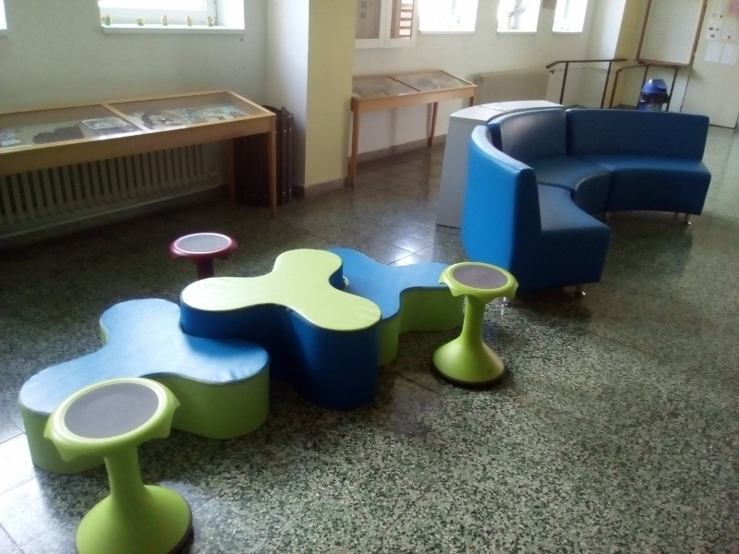

Výstava Tajná dvojka A+B
Ve vestibulu školy byla po celý duben umístěna výstava panelů k sérii knížek spisovatelské dvojici Klára Smolíková a Jiří Walker Procházka Tajní dvojka A+B. Na panelech byly představeny jednotlivé knížky série, komiksy ke knížkám a také pracovní listy s úkoly. Výstavu postupně navštívily děti v hodinách českého jazyka a v rámci čtenářského klubu VOČKO. Postupně luštily zadání, četly si ukázky a prohlížely také knížky ve vitríně, které zajistila paní knihovnice O. Vykydalová z Městské knihovny Velké Opatovice. Fotografie najdete nejen na webu školy, ale také na webu paní spisovatelky Kláry Smolíkové http://klarasmolikova.cz/novinky/tajna-dvojka-v-zs-velke-opatovice.

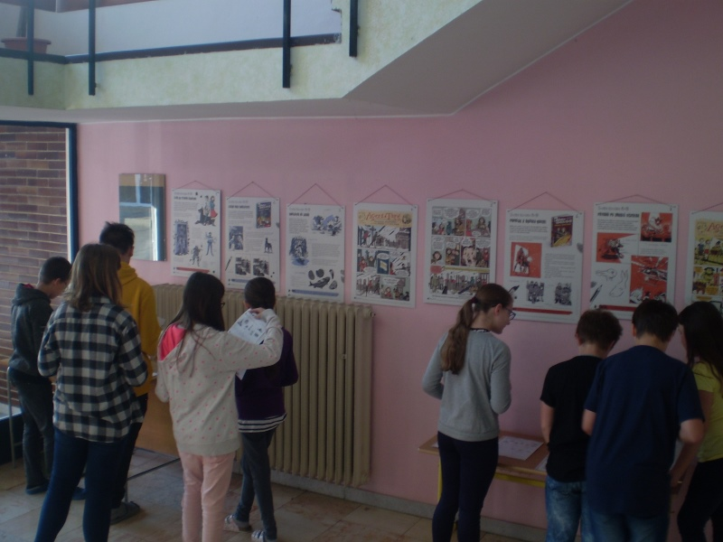
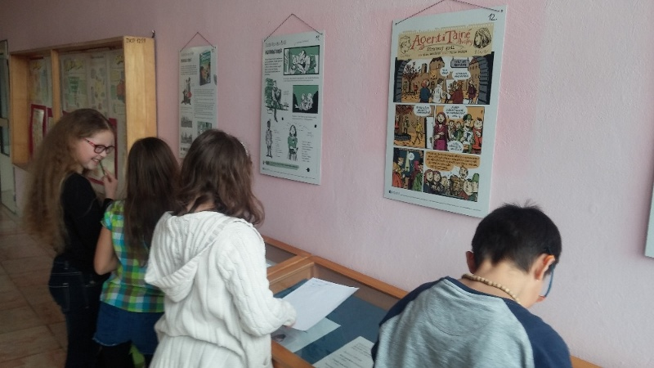

Před námi je závěrečný finiš. Kromě uzavírání absence máme před sebou tradiční focení, výlety, další exkurze a spoustu dalších akcí. Velkolepá bude také již 20. ODM 1. ročníků, která se koná 30. května 2018. A nejenom na ni Vás rádi uvidíme. Sledujte web naší školy www.zsvelkeopatovice.cz.

Mgr. Markéta Illová

